Tutorial Como montar uma maquina virtual para o desenvolvimento web

Esse é um tutorial passo a passo para instrui-lo a montar uma máquina virtual e instalação do sistema operacional Windows.

Primeiro passo: Vá até o site da Microsoft e baixe o Windows 10, no intem baixar ferramenta.

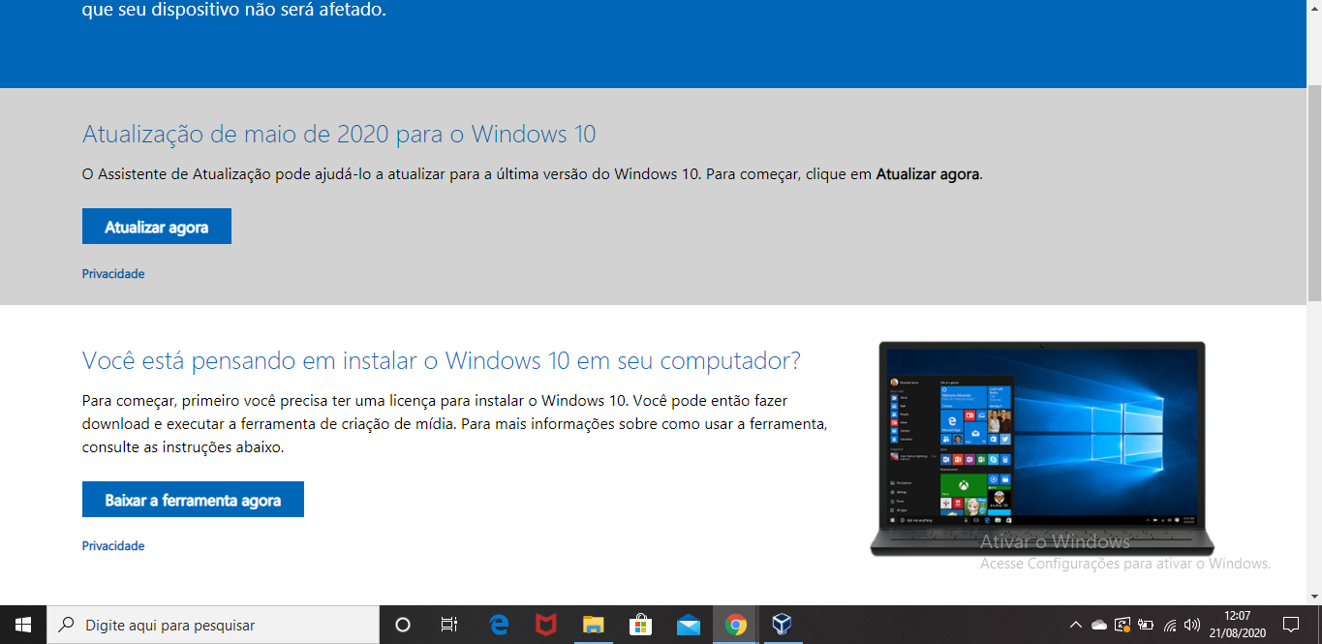

Leia os termos e de licença, aceite e comece o procedimento.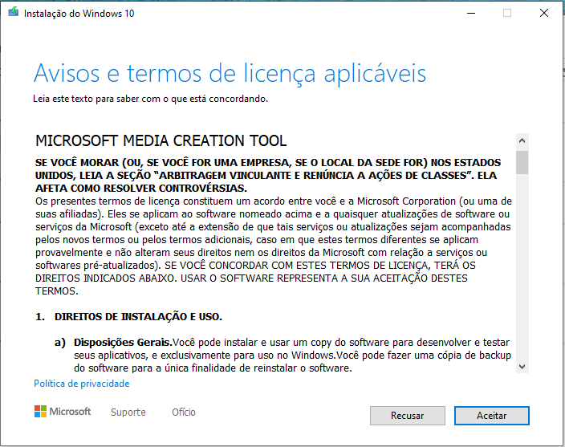

Click na opção “criar mídia de instalação".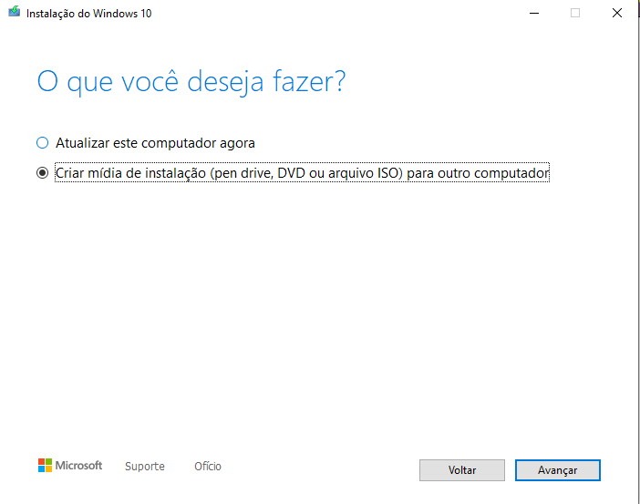

Escolha o arquivo ISO 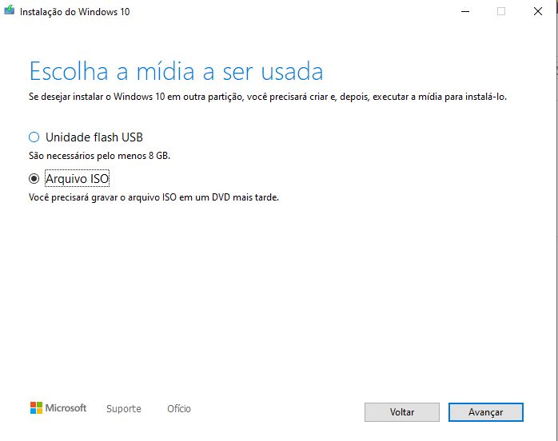

Escolha um local para colocar a ISO.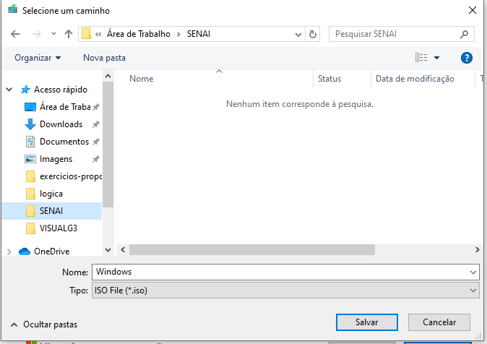

Espere o arquivo baixar.

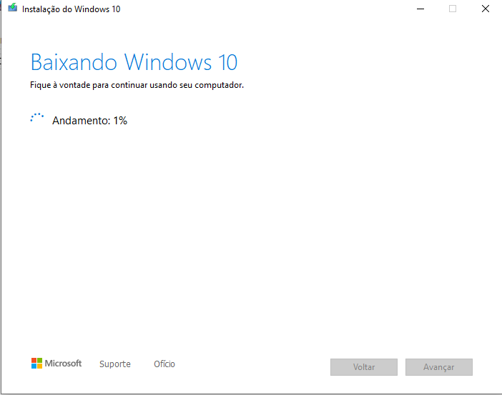

Use o software Virtual box para criar a sua máquina virtual, click na opção, novo.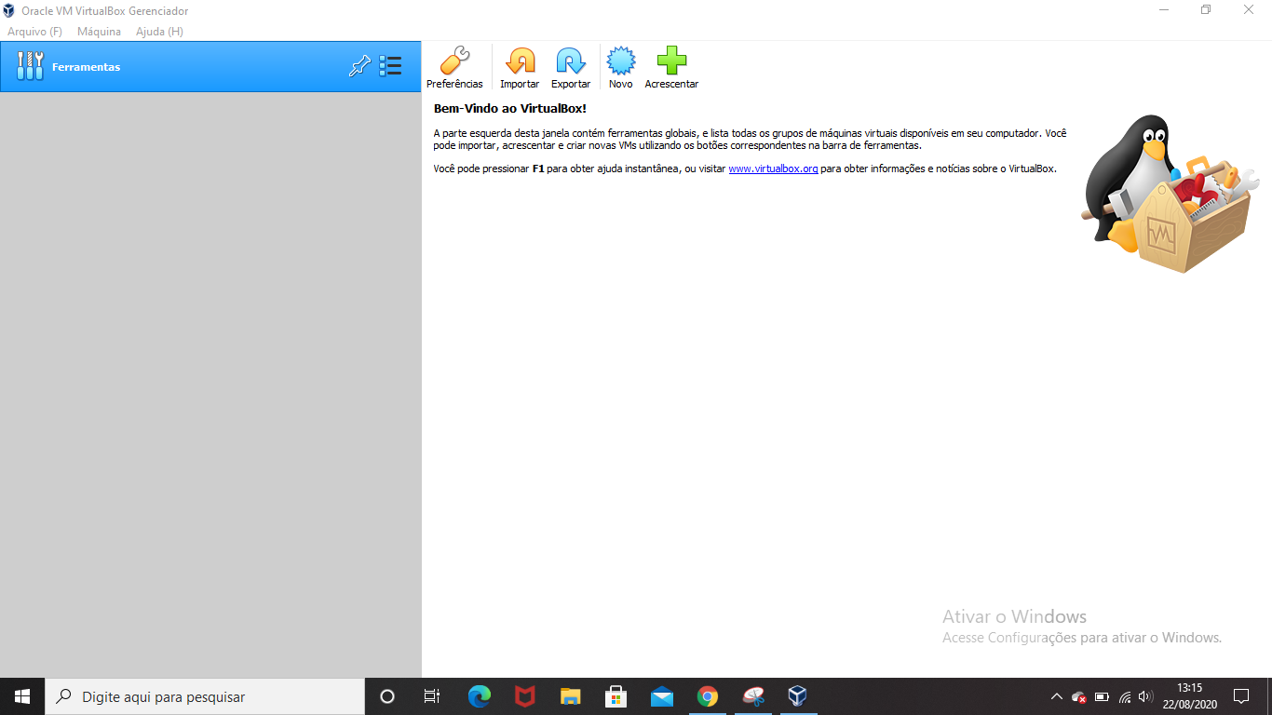

A seguir inclua o nome do sistema operacional .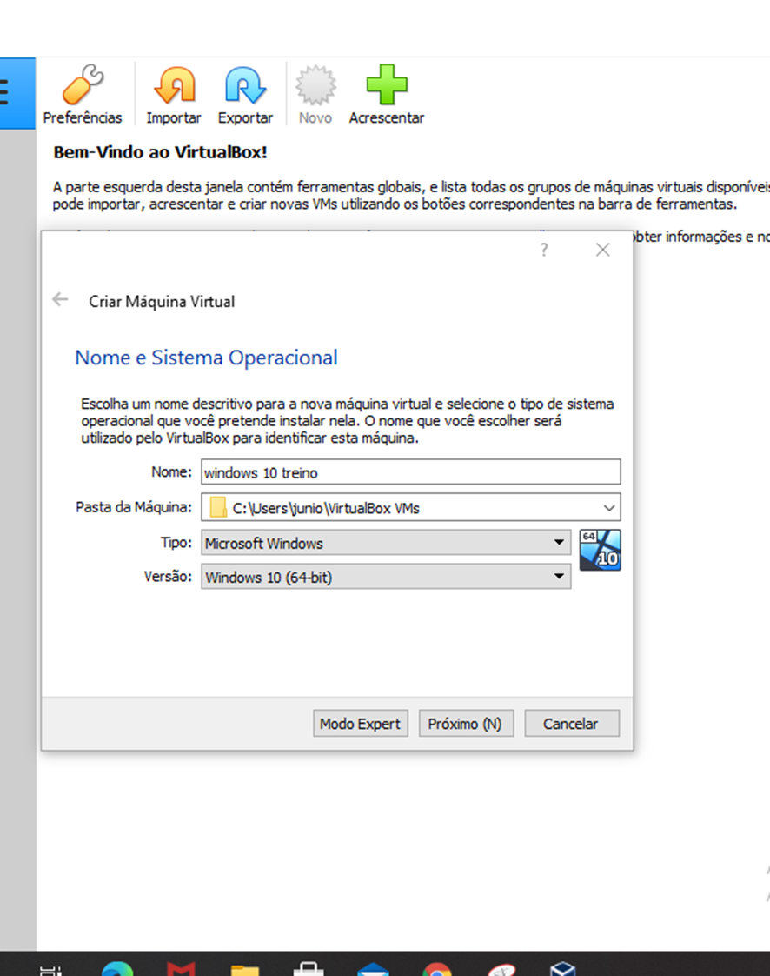

Selecione o espaço em memoria Ram para utilizar.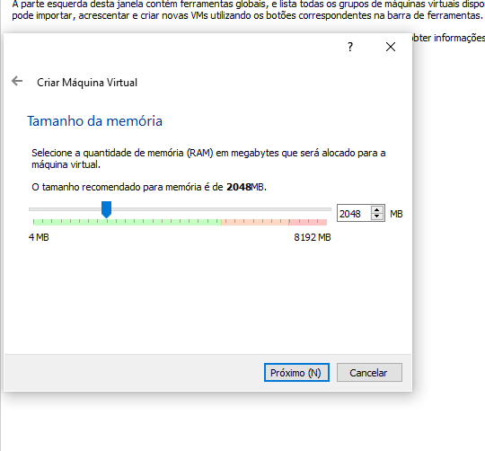

Com a maquina virtual criada click na opção iniciar 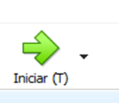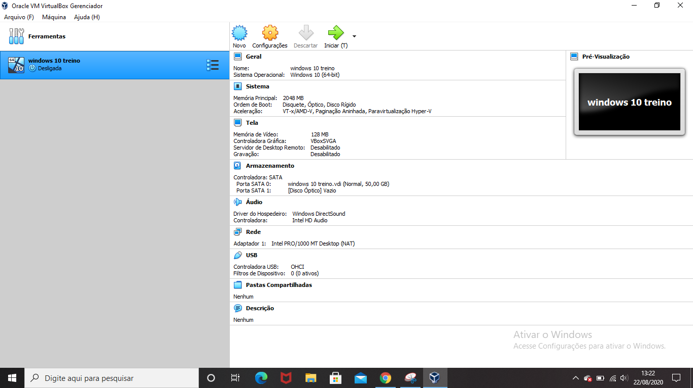

Escolha o idioma e sistema operacional a ser utilizado.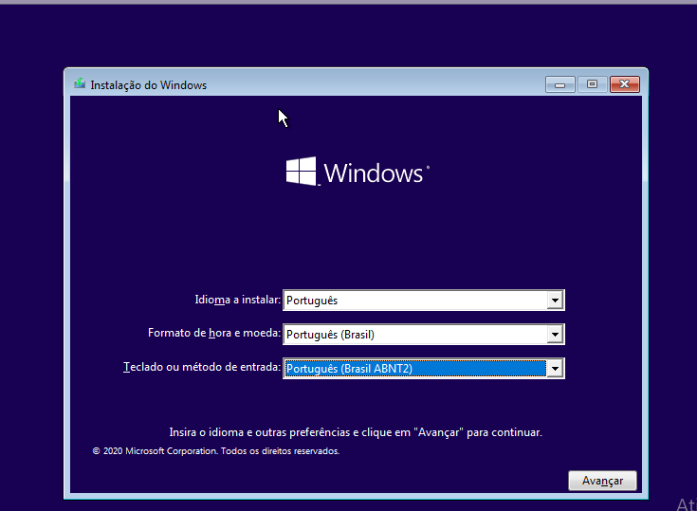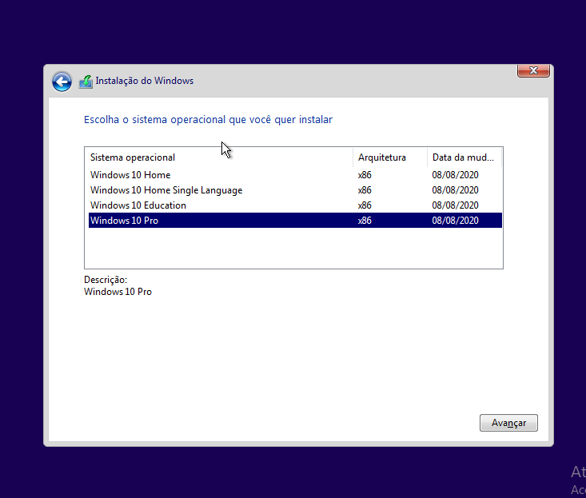

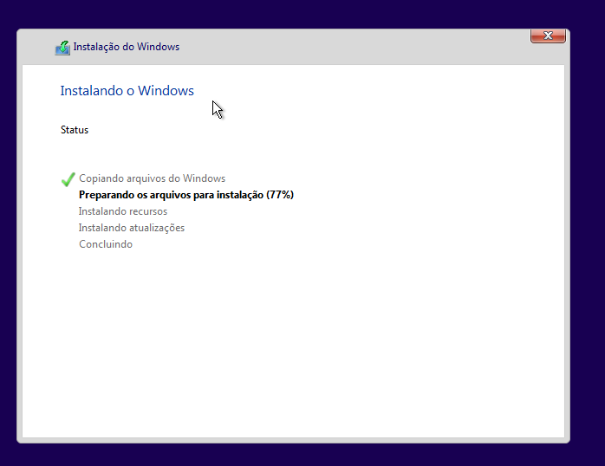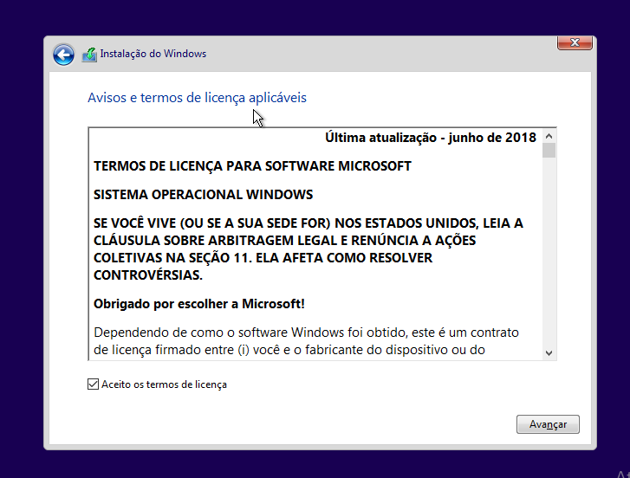Leia os termos de licenssa e aguarde pela isntalção.

Logo após voce fara o particionamento do seu hd virtual, para fazer a partição click em novo e digite na opção aplicar , pois voce podera usar uma parte que sera reservada apenas para o sistema operacional.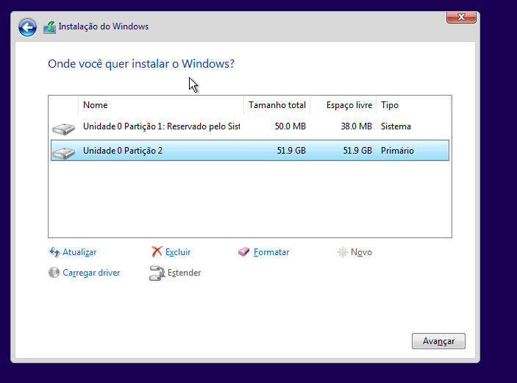

A seguir seram pedidos sua região perguntas de segurança, nome de usuario e criação e confirmação de sua senha.

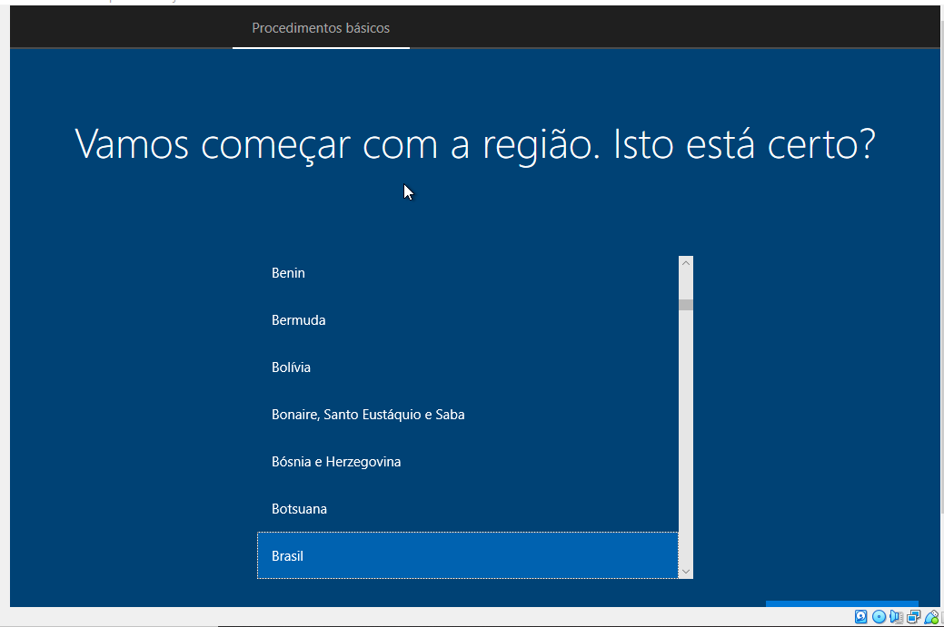

Região

Pergunta de segurança

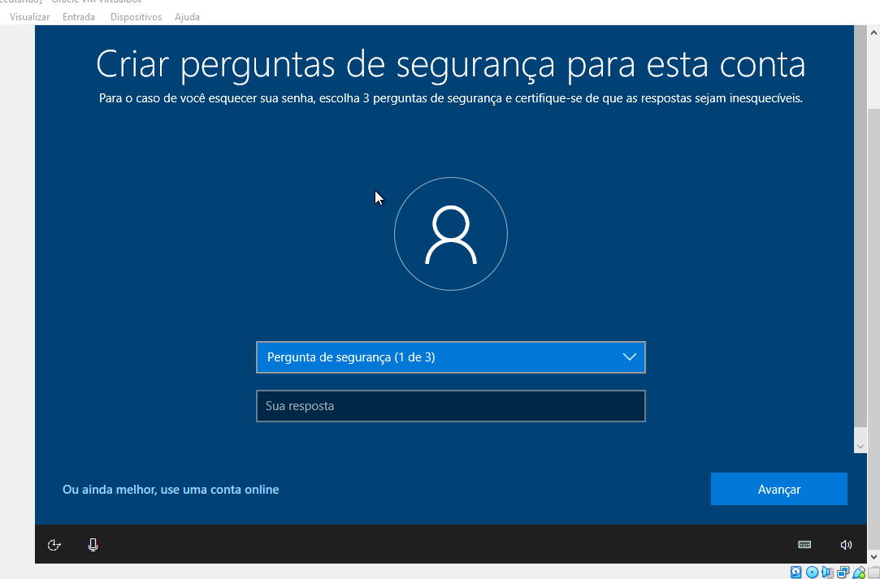

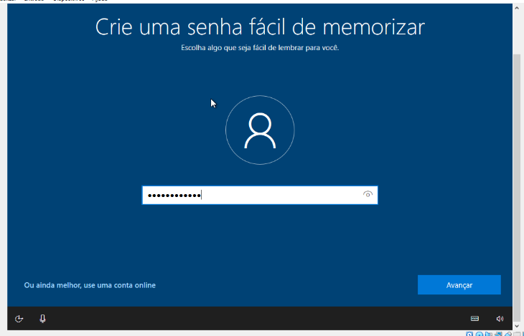

Nome de usuário

Senha

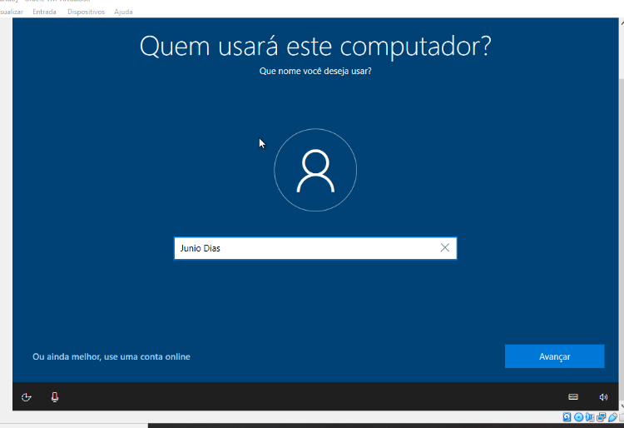

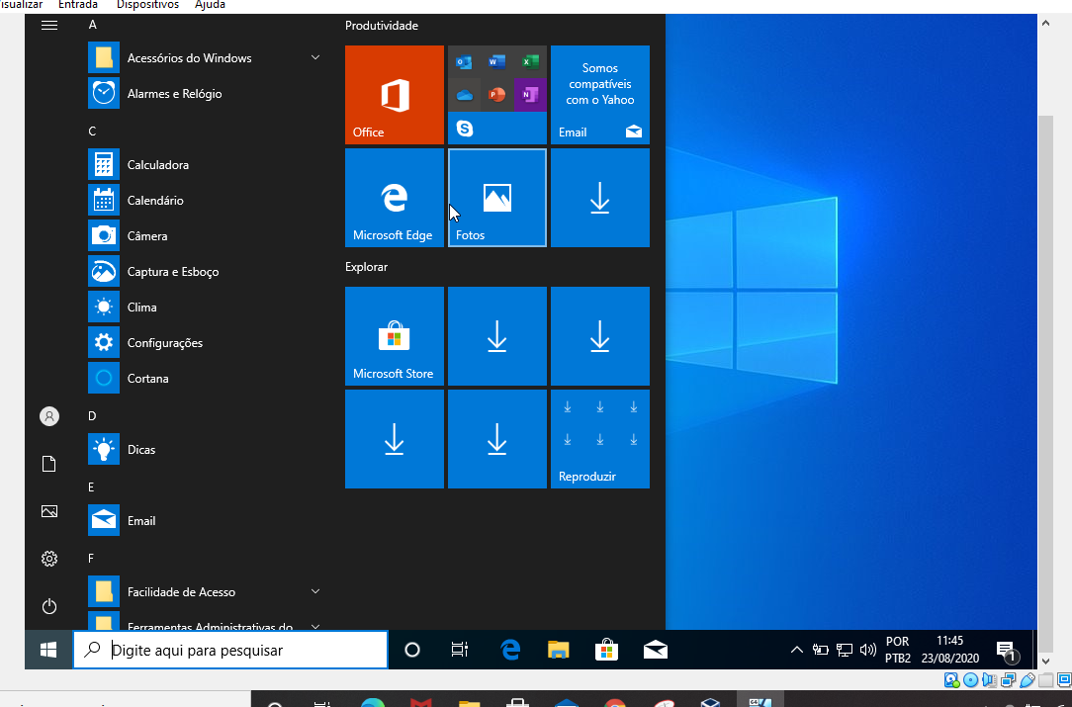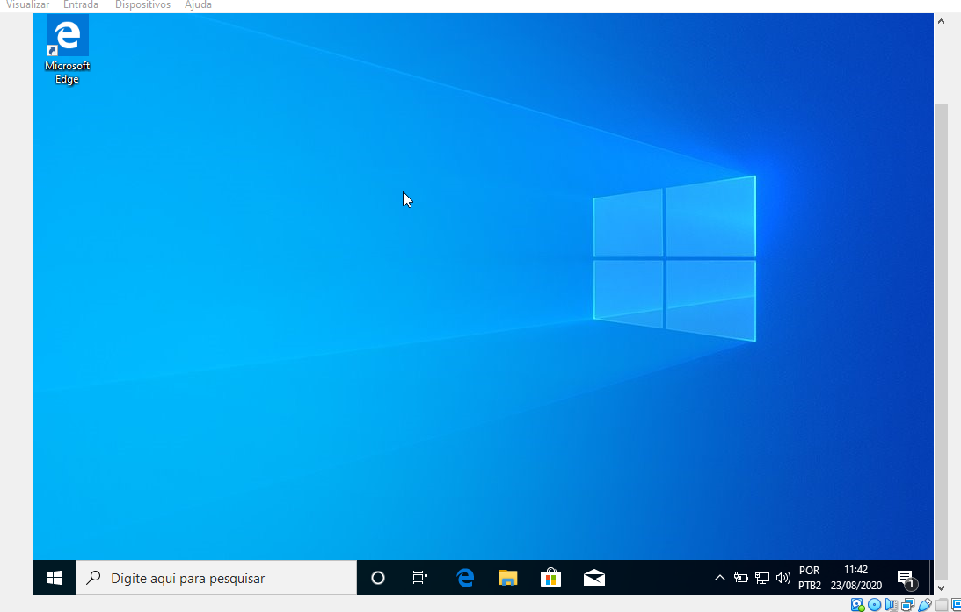Agora seu Windows está pronto para o uso.